ТЕХНИЧЕСКОЕ ЗАДАНИЕ

- Общие положения

Предмет закупки: Право заключения договора на оказание услуг по сервисному обслуживанию растений в офисе Заказчика «ТС Интеграция»
  - Цель закупки: Сервисное обслуживание растений производится для обеспечения поддержания здорового, цветущего и декоративного вида растений, гарантии замены растений в случае их гибели.
  - Адрес оказания услуг (объект): г. Москва, Ленинградский проспект, дом 36, строение 41, б/ц Арена.
  - Срок оказания услуг: 24 месяцев с даты заключения договора;
  - Описание объекта закупки:
- Общее количество композиций - 88, растений – 1060, передаваемых на обслуживание.
- Виды и периодичность оказываемых услуг указаны в Приложении 1 к Техническому заданию.
- Перечень растений, передаваемых на сервисное обслуживание – указан в Приложении № 2 к Техническому заданию.

- Характеристики оказываемых услуг:
В целях надлежащего исполнения договора Исполнитель обязан:
  - Закрепить за объектом одного специалиста с опытом работы не менее 1 (Одного) года.
2.2. Заменять погибшие растения, утратившие свой декоративный вид в течение всего срока действия договора, силами Исполнителя. Стоимость замены растений включена в стоимость услуг.
2.3. Осуществлять замену растения в случае его гибели в течение – 14 рабочих дней. На период замены растения, по требованию Заказчика, предоставлять растения на безвозмездной основе, согласно перечню, указанного в Приложении № 2 к Техническому заданию.
- Порядок оплаты:
3.1 Оплата услуг производится ежемесячно на основании Акта сдачи – приемки услуг в течение 30 (тридцати) календарных дней, с даты его подписания обеими сторонами, на основании выставленного Исполнителем счета за отчетный период.
3.2 Документооборот производится только с использование система ЭДО

- Порядок осуществления услуг:
  - Исполнителю необходимо посещать объект для сервисного обслуживания растений не менее 2-х раз в неделю.

5. Приложения к Техническому заданию:
1. Приложение № 1 Виды и периодичность оказываемых услуг – 1 стр.
2. Приложение № 2 Перечень растений, передаваемых на сервисное обслуживание – 2 стр.

Приложение № 1
К Техническому заданию

Виды и периодичность оказываемых услуг
№п/п | Услуги ухода за растениями на Объекте | Периодичность
1 | Полив растений | При каждом посещении,  Для каждого растения индивидуально
2 | Очистка листьев от пыли с помощью специальных средств | При каждом посещении специалиста, по мере необходимости
3 | Проведение профилактических и оздоровительных работ по удобрению почвы с использованием микробиологических препаратов | По мере необходимости, для каждого растения, индивидуально
4 | Опрыскивание всех растений препаратами против вредителей и болезней в профилактических целях | По мере необходимости, для каждого растения, индивидуально
5 | Пересадка растений | В случае, когда растения выросли, или уровень почвы не обеспечивает нормального роста.
6 | Своевременную замену растений, потерявших декоративный вид | По мере необходимости, в случае сухих, болящих и увядающих листьев
7 | Профилактические обработки специальными регулирующими препаратами, индивидуально для каждого растения | По мере необходимости, для каждого растения индивидуально
8 | Подкормка растений | По мере необходимости, индивидуально для каждого растения, на усмотрение специалиста.
9 | Обрезка и индивидуальное формирование каждого растения | По мере необходимости, для каждого растения индивидуально
10 | Лечебная обработка биологическими препаратами каждого растения. | По мере необходимости до полного выздоровления растения
11 | Обновление верхнего слоя почвы и мульчирующего компонента | По мере необходимости, для каждого растения индивидуально

Приложение №2
к Техническому заданию

Перечень растений, передаваемых на сервисное обслуживание

№ | Наименование растений, описание вида | Композиции | Общее количество растений, шт. | Гарантия
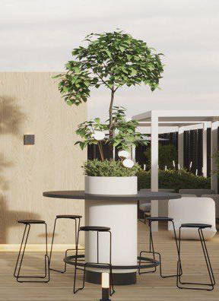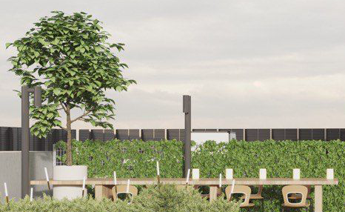
1 | Клён ложно-Зибольда 280 см |  | 3 | Гарантия замены в случае гибели растения потери гарантийного вида
2 | Фалярис канареечник 50 см |  | 60 | Гарантия замены в случае гибели растения потери гарантийного вида
 | Итого количество растений | 3 | 63
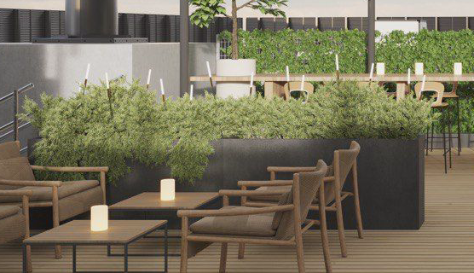
1 | Барбарис Тунберга Грин Карпет 70 см |  | 45 | Гарантия замены в случае гибели растения потери гарантийного вида
2 | Можжевельник Брю Эрроу 80 см |  | 8 | Гарантия замены в случае гибели растения потери гарантийного вида
3 | Можжевельник Скальный 30 см |  | 8 | Гарантия замены в случае гибели растения потери гарантийного вида
4 | Ампельные растение дихондра 60 см |  | 12 | Гарантия замены в случае гибели растения потери гарантийного вида
 | Итого количество растений | 1 | 73
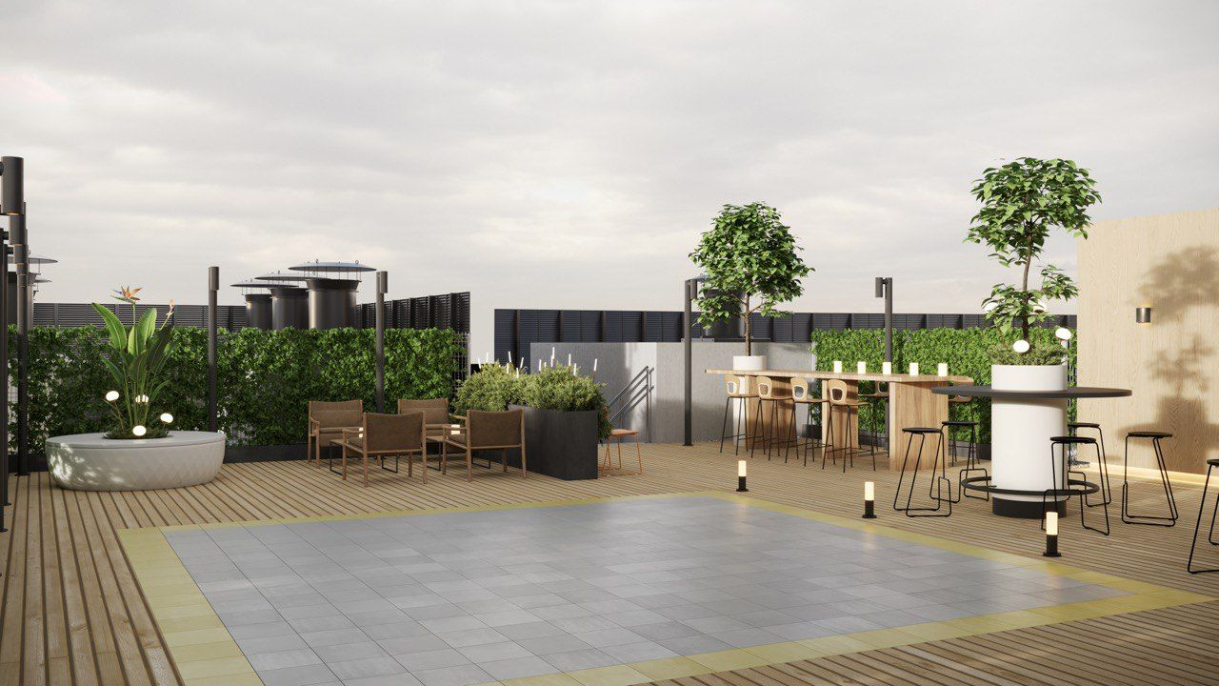
1 | Барбарис Тунберга Грин Карпет 70 см |  | 504 | Гарантия замены в случае гибели растения потери гарантийного вида
2 | Можжевельник Брю Эрроу 80 см |  | 84 | Гарантия замены в случае гибели растения потери гарантийного вида
3 | Можжевельник Скальный 30 см |  | 168 | Гарантия замены в случае гибели растения потери гарантийного вида
4 | Ампельные растение дихондра 60 см |  | 168 | Гарантия замены в случае гибели растения потери гарантийного вида
 | Итого количество растений | 84 | 924

